Министерство Образования и Науки РБ

Комитет по образованию города Улан-Удэ

Муниципальное бюджетное дошкольное образователное учреждение

№143, детский сад « Золотая рыбка»

ШКОЛА ДЛЯ РОДИТЕЛЕЙ

КОНСПЕКТ ЗНЯТИЯ

Подготовительная группа

№ 10,№5

Дети с нарушением зрения

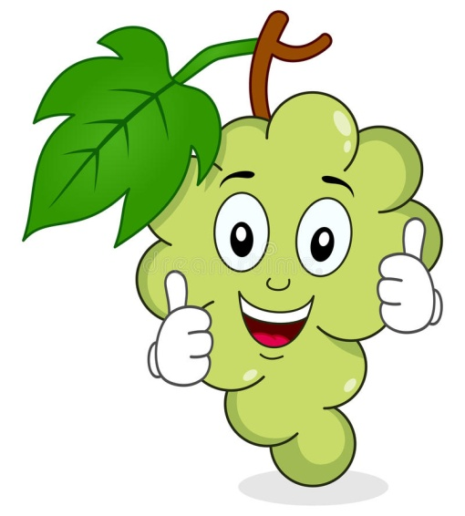

Тифлопедагог: Бурштейн Л.В

2023

**Цель:** показать родителям уникальные возможности детей в исследовательской деятельности ,поиске информации о предметах окружающего мира.

**.Задачи:**

-развивать зрительное и слуховое восприятие;

-учить ориентироваться в пространстве и на плоскости;

-развивать аналитическое и ассоциативное мышление;

-учить приемам исследовательской деятельности

-развивать речь.

**Нагрузки :** Света, Дамир №3,Элина, Аня №3, Валя, Уянга № 5

**Оборудование:** ягоды винограда, схемы,оборудование для лаборатории , сок, медальки,мяч,корзинка,пиктограммы, фломастеры,стикеры

Дети заходят в кабинет и приветствуют родителей .Предлагаю поиграть в игру « Что в корзинке вкусное?»

Ребенок берет корзинку и проговаривает « Я кладу в корзинку банан. А ты ?.» и передает корзинку другому ребенку.

«Молодцы !.я тоже приготовила очень вкусный сюрприз. А что это вы догадаетесь по картинке « 4 –лишний» ( лишний предмет – виноград).

«На картинках нарисовано 4 предмета – один лишний. Правильно, это виноград. Кто из вас ел эту фруктовую ягоду. А как красиво можно про него сказать? Какой он? ( вкусный, зеленый, витаминный, полезный, сочный и т.д..)

А не ошибусь ли я , если назову виноград Уважаемым фруктом .Что означает слово Уважаемый ? ( рассуждения детей) .Давайте будем доказывать, что виноград - уважаемая фруктовая ягода .Из каких источников будем узнавать?.

«***Думать сами» , «Спрашивать у взрослых» , «Звонить другу», «Читать в книге» , «Узнавать в интернете», «Проводить лабораторную работу».( картинки – символы)***

Предлагаю детям взять кисти винограда. Это фруктовая ягода, состоит она из множества красивых ягодок, соединенных друг с другом .Разный сорт - разный цвет.и синий и черный и желтый и зеленый и фиолетовый и маленький и большой и овальный и . круглый. П опробуем на вкус ? Какой вкус? Понюхаем. Какой запах ?.Кисть винограда, на что похожа ? Правильно на кисть руки. А еще кисть винограда называют гроздью. Это значит красиво, много, величественно и уважаемое.

Дети садятся за столы и на стикерах рисуют символы понятий. - Цвет, форма, величина , вкус., все , что знают сами о винограде.

Дети подходят к доске – схема ягодки винограда, рассматриваем и рассуждаем. Виноград растение теплолюбивое и светолюбивое. Как вы думаете, может ли оно расти у нас в Сибири? Почему( рассуждения детей) 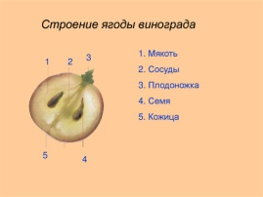

Это фруктовая ягода. Растет не на кустике и не на дереве. Поэтому - фруктовая ягода .

* Тело ягоды порыто кожицей, внутри мякоть, сок и косточка. Давайте пройдем в лабораторию и убедимся, что виноград удивительная ягода. Детям предлагается взять ягодку винограда и выжать сок через марлевый мешочек. Что получилось -сок как он называется? Виноградный. А еще мы увидели кожицу, мякоть и косточки.

Попробуйте записать эту информацию.

* Читаем легенду о винограде в энциклопедии.

***Появился виноград на Земле очень и очень давно. Матерью его была Земля, отцом – Солнце. Во времена рождения винограда гроздья его наливались (созревали) не месяц и не два, как сейчас, а быстро – сутра до сумерек (вечера), и те, что успели созреть к рассвету, позаимствовали от утренней зари ее нежный румянец и стали розовыми. Гроздья, созревшие днем, стали золотисто-желтыми – они переняли от ярко сияющего на небосводе солнца золото его лучей. Ягодам, созревшим поздно вечером, южная ночь передала свои темные или бархатисто-синие тона».*** 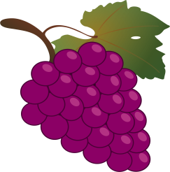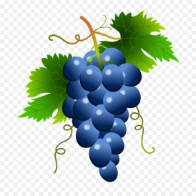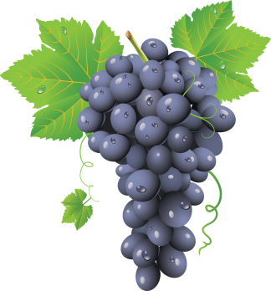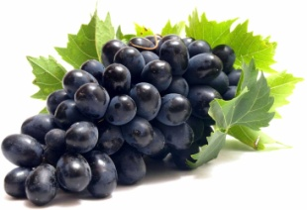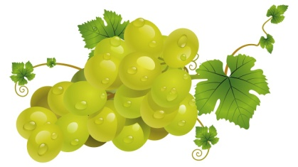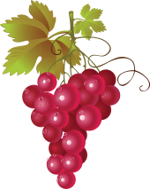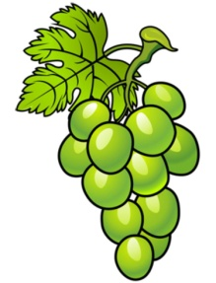

Дети зарисовывают информацию.

Виноград действительно Уважаемая фруктовая ягода Там где растет виноград, люди используют все части и делают разные полезные полезности. Жидкая часть – это сок, вино; кожица –лекарство для лица, из косточек делают масло, из листиков – обертка для голубцов, а лозу ( веточки дерева сжигают и золой лечат желудок .

Показываю схему полезных свойств.

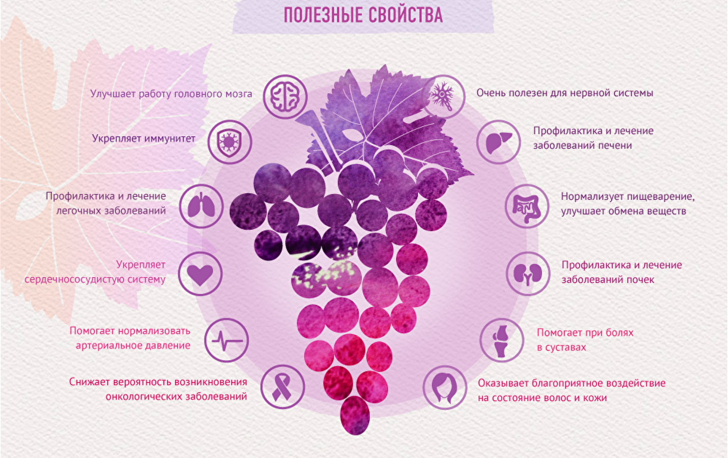

Дети садятся за столы и зарисовывают информацию.

* Игра « Сок» в круге.
* Давайте спросим у родителей «Что вы знаете про виноград?»

- ***Место где выращивают виноград, называется виноградник, а человек ,который выращивает удивительную ягоду -виноградарь.***

***-Дерево ,на котором растет фруктовая ягода - лоза***

***-Птицы, насекомые, звери не меньше человека любят виноград. Пчелы, осы, муравьи любят полакомиться виноградом. Хомяки виноградные ягоды за щеку прячут  в свою подземную  кладовочку  несут.  А воробьи, грачи, вороны клюют сладкие ягоды прямо с лозы.***

_ ***Виноград успешно сушат на солнышке , и тогда он становиться изюмом. Изюм едят ,добавляют в разную выпечку***..

Предлагаю попробовать изюм. Есть в нем жидкость?.Какой он на вкус? Когда зимой цена винограда большая, можно кушать изюм, в нем есть витамины.

Дети записывают информацию

* Звонок другу Вопрос задает ребенок .» Скажите, пожалуйста» Что вы знаете о виноград е

Ответ : Самый витаминный и полезный для дошкольников и первоклассников виноград красного цвета. .Его витамины помогают развивать клетки мозга и помогают развивать память и внимание .

Дети записывают инормацию

* Садим косточки удивительного винограда в контейнере .Будем наблюдать ?

Дети раскладывают свои записи по порядку и доказывают свои научные доклады ( на каждого ребенка одеваем конфедератку и мантию)

Молодцы!.Мы доказали, что виноград Уважаемая фруктовая ягода, мы поработали научными сотрудниками. Угощаю детей и взрослых виноградным соком.

Что сказать про виноград?

То, что соком он богат,

То, что сок его волшебный,

Не простой он, а целебный

Дети получают медальки « Знайка»

Родители слушают мини-лекцию « Мышление детей» и заполняют анализ-анкету.

**Игра « 4-й лишний»**

|  |  |  |  |
| --- | --- | --- | --- |
| https://avatars.mds.yandex.net/i?id=33f7329828feecfe1c52870232528178-3613310-images-thumbs&ref=rim&n=33&w=150&h=150 | http://papik.pro/uploads/posts/2021-09/1630489339_2-papik-pro-p-limon-risunok-2.jpg | https://www.pngmart.com/files/15/Black-Grapes-Vector-Clipart-Transparent-PNG.png | https://media.istockphoto.com/vectors/yellow-pear-fruit-vector-id482671632?k=20&m=482671632&s=612x612&w=0&h=amrfqkjAmuZvDwyaTv-Bmjdq9-UxnRnwdz6q_scWgGI= |
| https://klubmama.ru/uploads/posts/2022-09/thumbs/1662781860_6-klubmama-ru-p-applikatsiya-sliva-dlya-detei-foto-8.png | https://i.ytimg.com/vi/zy1cWc9ikj8/maxresdefault.jpg | https://csred.ru/wp-content/uploads/c/2/f/c2f9791b5820a5bfe588b8bed8418273.png | https://i.ytimg.com/vi/vG8tVXt1k-o/maxresdefault.jpg |
| https://papik.pro/uploads/posts/2022-01/1641131440_1-papik-pro-p-smorodina-detskii-risunok-1.png | https://grandservice.ru/upload/iblock/424/424db451a50ad93dcc4829a1e551d4c0.jpg | https://gari.net.ua/upload/iblock/566/56673487233a8e09a341a33169a6f72e.jpg | https://papik.pro/uploads/posts/2021-12/1639501577_45-papik-pro-p-yezhevika-risunok-49.jpg |
| https://kartinkin.net/uploads/posts/2022-02/1645786653_29-kartinkin-net-p-kartinki-ogurets-32.jpg | https://flomaster.club/uploads/posts/2022-08/1660768499_12-flomaster-club-p-kapusta-kartinki-detskie-krasivo-15.jpg | http://papik.pro/uploads/posts/2021-09/1630689612_1-papik-pro-p-detskii-risunok-vinograd-1.jpg | https://png.pngtree.com/png-clipart/20190905/original/pngtree-planting-zucchini-is-cute-and-fresh-png-image_4518676.jpg |
| https://papik.pro/uploads/posts/2021-09/1630689616_5-papik-pro-p-detskii-risunok-vinograd-5.jpg | https://printonic.ru/uploads/images/2016/03/26/img_56f69106e6836.jpg | https://kartinkin.net/uploads/posts/2022-02/1645786653_29-kartinkin-net-p-kartinki-ogurets-32.jpg | http://static10.tgstat.ru/channels/_0/3b/3bdede6b7982fec76a01e820c571d1ea.jpg |
| https://kartinkin.net/uploads/posts/2022-02/1645786653_29-kartinkin-net-p-kartinki-ogurets-32.jpg | https://i.ytimg.com/vi/vG8tVXt1k-o/maxresdefault.jpg | https://media.istockphoto.com/vectors/yellow-pear-fruit-vector-id482671632?k=20&m=482671632&s=612x612&w=0&h=amrfqkjAmuZvDwyaTv-Bmjdq9-UxnRnwdz6q_scWgGI= | https://kartinkin.net/uploads/posts/2022-02/1645153061_32-kartinkin-net-p-yabloki-kartinki-43.jpg |
| https://befreshcorp.net/wp-content/uploads/2017/06/product-packshot-Avocado.jpg | https://w7.pngwing.com/pngs/974/358/png-transparent-green-apple-illustration-apple-icon-large-painted-green-apple-natural-foods-food-granny-smith.png | http://papik.pro/uploads/posts/2021-09/1630689612_1-papik-pro-p-detskii-risunok-vinograd-1.jpg | http://www.clipartbest.com/cliparts/yTo/6jg/yTo6jgGjc.jpg |
| https://i.pinimg.com/originals/c7/cf/6f/c7cf6ffedb1405bdef07a2ba55c5afa3.png | https://img.freepik.com/premium-vector/three-cartoon-potato_6317-1435.jpg?w=2000 | https://fsd.multiurok.ru/html/2022/01/05/s_61d5721fc91c1/phpqZUpu5_kartoteka-Zagadki_html_14288b2465942773.jpg | https://printonic.ru/uploads/images/2016/03/26/img_56f6918eb4a02.jpg |
| https://thumbs.dreamstime.com/b/%D0%BA%D1%80%D0%B0%D1%81%D0%BD%D0%B0%D1%8F-%D1%81-%D0%B8%D0%B2%D0%B0-56900459.jpg | https://i.pinimg.com/originals/c7/cf/6f/c7cf6ffedb1405bdef07a2ba55c5afa3.png | https://kartinkin.net/uploads/posts/2022-02/1645153061_32-kartinkin-net-p-yabloki-kartinki-43.jpg | https://thumbs.dreamstime.com/b/%D0%BA%D1%80%D0%B0%D1%81%D0%BD%D0%B0%D1%8F-%D0%B3%D1%80%D1%83%D1%88%D0%B0-%D0%BF%D0%BB%D0%BE%D0%B4%D0%BE%D0%BE%D0%B2%D0%BE%D1%89-101184792.jpg |
| https://w7.pngwing.com/pngs/974/358/png-transparent-green-apple-illustration-apple-icon-large-painted-green-apple-natural-foods-food-granny-smith.png | https://edamoll.ru/image/cache/catalog/i/lo/bh/72562d562ce52108e799bb8f43683a0e-670x570.jpg | https://befreshcorp.net/wp-content/uploads/2017/06/product-packshot-Avocado.jpg | http://papik.pro/uploads/posts/2021-09/1630689612_1-papik-pro-p-detskii-risunok-vinograd-1.jpg |